Диаграмма прецендентов процнсса «Аренда фотостудии»

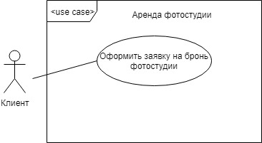

**Спецификация прецедентов**

1)

Прецедент: **Оформить заявку на бронь фотостудии**

Описание: Клиент заходит в приложение, авторизуется и оформляет заявку на бронь фотостудии, выбирая зал фотостудии, штатного фотографа, если нужен, а также продолжительность аренды (аренда зала с 13:00 до 15:00) и цель бронирования фотостудии

Главные актёры: Клиент фотостудии

Предусловия: Клиент выбрал определенную фотостудию из всех возможных вариантов

Постусловия: Заявка на бронь оформлена, администратор в курсе новой, появившейся заявки, штатный фотограф также в курсе новой записи.

Основной поток: Нет

Альтернативный поток: Нет